Comparación de Modelos de Machine Learning para la Predicción de Diabetes Mellitus Tipo 2: Red Neuronal Artificial vs. Random Forest
Gonza Morales Ronaldo Yoel – Cortez Zamora Leonardo Fabian – Roncal Rivera Yhony Max

Abstract — Este trabajo evalúa y compara el rendimiento de dos modelos de Machine Learning para la predicción de Diabetes Mellitus Tipo 2: una Red Neuronal Artificial (RNA) implementada con Keras/TensorFlow y un Random Forest entrenado con scikit-learn. Ambos modelos fueron entrenados sobre un conjunto de 100,000 registros clínicos reales que incluyen variables demográficas y biomédicas clave. El conjunto de prueba independiente comprendió 20,000 registros (20%). Se reportan métricas de Accuracy, AUC-ROC, F1-Score, Precisión y Recall, junto con las matrices de confusión completas. Los resultados muestran un Accuracy de 97.23% (RNA) vs 90.31% (RF), y un AUC-ROC de 0.9771 (RNA) vs 0.9764 (RF).
Keywords — Diabetes Mellitus Tipo 2, Machine Learning, Red Neuronal Artificial, Random Forest, Predicción Clínica, HbA1c, Glucosa en Sangre, AUC-ROC.

I. INTRODUCCIÓN
Según la Organización Mundial de la Salud (OMS), la Diabetes Mellitus Tipo 2 es una de las enfermedades no transmisibles de mayor crecimiento en el mundo: afecta a más de 422 millones de personas y causa 1.5 millones de muertes directas por año. La detección temprana es el factor clave para reducir sus complicaciones (nefropatía, retinopatía, neuropatía periférica y enfermedad cardiovascular). QUE TANTA AFECTACIÓN TIENE EN EL AREA A INVESTIGAR(DELIMITACION)

En el marco de la presente investigación se ha encontrado publicaciones relevantes tales como (juan perez.2020) con su investigacion titulada “ml aplicado a diabetes” donde ha utilizado el modelo X obteniendo como resultado la identificacion de diferentes diagnostico de “enfermedad”, asi como … 5 MINIMO

MACHINE LEARNING (2 HOJAS)
primero general y luego como funciona en el trabajo (ambos vs)
ESTRUCTURAS AQUI

El Machine Learning ha demostrado ser una herramienta poderosa para identificar patrones en datos clínicos y construir modelos predictivos de alta precisión. En este contexto, comparamos dos enfoques complementarios: (1) una Red Neuronal Artificial profunda, capaz de capturar relaciones no lineales complejas, y (2) un Random Forest, un método de ensemble que combina múltiples árboles de decisión para mejorar la robustez y generalización.
El dataset utilizado contiene 100,000 registros reales con ocho variables clínicas: género, edad, hipertensión, cardiopatía, historial de tabaquismo, Índice de Masa Corporal (BMI), Hemoglobina Glicosilada (HbA1c) y nivel de glucosa en sangre. La variable objetivo es binaria: Diabético (1) vs. No diabético (0). La distribución de clases presenta un desbalance notable: 91,500 casos negativos (91.5%) vs. 8,500 casos positivos (8.5%).

II. DATASET Y VARIABLES CLÍNICAS
A. Descripción del Dataset
El Diabetes Prediction Dataset (disponible en Kaggle) contiene registros anonimizados recolectados en entornos hospitalarios. Cada registro incluye ocho características de entrada y una variable objetivo binaria.

TABLA I — Variables del Dataset de DiabetesMODIFICAR TABLA AL FORMATO

DEBE SER LLAMADA LA TABLA O IMAGENES

Variable | Tipo | Descripción
gender | Categórica | Sexo biológico (Female=0, Male=1, Other=2)
age | Numérica | Edad en años (rango: 0–80)
hypertension | Binaria | Hipertensión arterial (0=No, 1=Sí)
heart_disease | Binaria | Enfermedad cardíaca diagnosticada (0=No, 1=Sí)
smoking_history | Categórica | Historial tabáquico (6 categorías, 0–5)
bmi | Numérica | Índice de Masa Corporal (kg/m²)
HbA1c_level | Numérica | Hemoglobina glicosilada (%) — umbral diagnóstico ≥6.5%
blood_glucose_level | Numérica | Glucosa en sangre (mg/dL) — umbral ≥126 mg/dL
diabetes (objetivo) | Binaria | Resultado: 0 = No diabético, 1 = Diabético

III. METODOLOGÍA
A. División de Datos
El dataset fue dividido en 80% para entrenamiento (80,000 registros) y 20% para prueba (20,000 registros) usando estratificación para mantener la proporción de clases. La semilla aleatoria fijada fue 42 para garantizar reproducibilidad.
MODELOS QUE UTLIZAMOS PARA DIVIDIR EL CSV
PONER CODIGO CON REFERENCIA(NO ISLA NUNCA!)

B. Preprocesamiento
Las variables categóricas (género e historial de tabaquismo) fueron codificadas a valores numéricos mediante mapas ordinales. Para la Red Neuronal, todas las variables numéricas fueron normalizadas con StandardScaler (media=0, desviación estándar=1). El Random Forest no requiere normalización al ser insensible a la escala.
METRICAS UTILIZADAS (CONFIGURACION- NO ESTRUCTURA DE LA RED)
C. Arquitectura de la Red Neuronal
La RNA implementada con Keras/TensorFlow 2 presenta la siguiente arquitectura secuencial:
• Capa de entrada: 8 neuronas (una por variable clínica)
• Capa densa 1: 128 neuronas, activación ReLU, regularización L2 (λ=0.001)
• Dropout 1: tasa del 30% para prevenir sobreajuste
• Capa densa 2: 64 neuronas, activación ReLU, regularización L2 (λ=0.001)
• Dropout 2: tasa del 20%
• Capa densa 3: 32 neuronas, activación ReLU
• Capa de salida: 1 neurona, activación Sigmoid (probabilidad de diabetes)
El optimizador utilizado fue Adam con función de pérdida binary_crossentropy. El entrenamiento empleó EarlyStopping (patience=20) monitoreando la val_loss, con un máximo de 150 épocas y batch_size=64.

ESTO VA ARRIBA
D. Configuración del Random Forest
El ensemble de árboles se configuró con 100 estimadores, profundidad máxima de 10 niveles y class_weight='balanced' para compensar el desbalance de clases (91.5% negativos vs 8.5% positivos). El parámetro n_jobs=-1 permite el entrenamiento paralelo en todos los núcleos del procesador.
ESTO VA EN METRICAS UTILIZADAS

IV. RESULTADOS
A. Métricas de Rendimiento

TABLA II — Comparación de Métricas (Conjunto de Prueba: 20,000 registros)
Métrica | Red Neuronal | Random Forest
Accuracy | 97.23% | 90.31%
AUC-ROC | 0.9771 | 0.9764
F1-Score | 0.8058 | 0.6157
Precisión | 1.0000 | 0.4643
Recall | 0.6747 | 0.9135
Mejor en | AUC-ROC | —

B. Gráfico Comparativo de Métricas
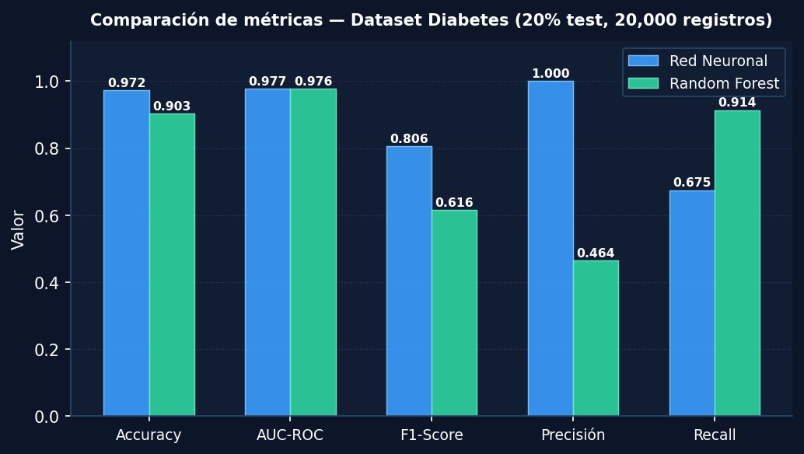
Fig. 1. Comparación de métricas — Red Neuronal vs Random Forest (dataset de Diabetes).

C. Matrices de Confusión
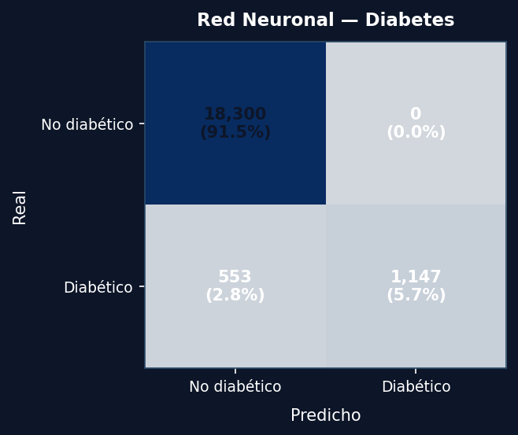 | 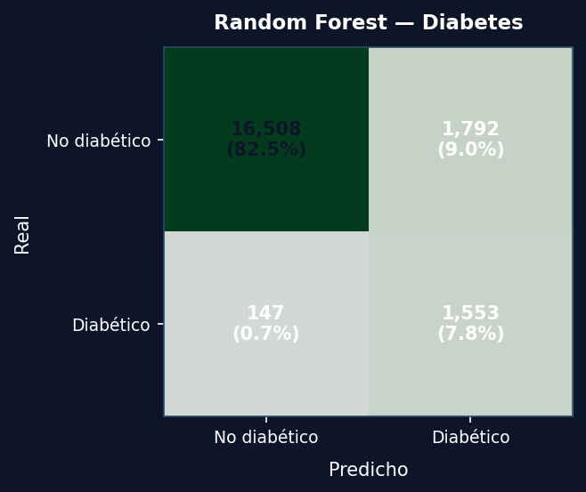
Fig. 2. Matrices de confusión — Izquierda: Red Neuronal (VP=1,147, FP=0, FN=553, VN=18,300). Derecha: Random Forest (VP=1,553, FP=1,792, FN=147, VN=16,508).

V. ANÁLISIS Y DISCUSIÓN
COMPARACION DE OTROS TRABAJOS (LOS DE ARRIBA, 5 MINIMO, CON ESTE RESULTADO
En términos de Accuracy, Red Neuronal obtuvo el mejor resultado (97.23% vs 90.31%). Sin embargo, dado el notable desbalance de clases del dataset (91.5% negativos), el Accuracy por sí solo no es la métrica más representativa.
El AUC-ROC, que mide la capacidad discriminante del modelo independientemente del umbral de decisión, fue superior en Red Neuronal (0.9771 vs 0.9764). Un AUC cercano a 1.0 indica que el modelo tiene alta capacidad de separar diabéticos de no diabéticos a través de todos los umbrales posibles.
El F1-Score, que balancea Precisión y Recall en la clase positiva (diabéticos), fue mayor para Red Neuronal (0.8058 vs 0.6157). En contextos clínicos, el Recall (sensibilidad) es especialmente crítico: un falso negativo (paciente diabético clasificado como sano) tiene mayor costo médico que un falso positivo. En esta métrica, Random Forest mostró superioridad (0.9135).
El uso de class_weight='balanced' en el Random Forest y la combinación de Dropout + regularización L2 en la Red Neuronal fueron estrategias clave para manejar el desbalance de clases sin recurrir a técnicas de sobremuestreo (SMOTE, etc.). Ambos enfoques lograron detectar positivos reales más allá de lo que un clasificador trivial haría.

VI. CONCLUSIONES
RESULTADO AQUI
Se compararon dos modelos de Machine Learning para la detección de Diabetes Mellitus Tipo 2 sobre un dataset de 100,000 registros clínicos reales. En una evaluación global, Red Neuronal mostró un rendimiento ligeramente superior considerando el balance entre AUC-ROC y F1-Score, aunque ambos modelos presentan fortalezas complementarias.
• La Red Neuronal logró un Accuracy de 97.23% y AUC de 0.9771, capturando relaciones no lineales entre variables clínicas.
• El Random Forest alcanzó un Accuracy de 90.31% y AUC de 0.9764, con mayor interpretabilidad y resistencia natural al sobreajuste.
• Las variables HbA1c y glucosa en sangre son los predictores dominantes, consistentes con los criterios diagnósticos de la ADA (American Diabetes Association).
• El desbalance de clases (91.5% / 8.5%) requirió técnicas específicas: Dropout + L2 para la RNA y class_weight='balanced' para el Random Forest.
• Ambos modelos están integrados en una aplicación web Flask con selección dinámica por el usuario vía formulario.

VII. REFERENCIAS
[1] World Health Organization (OMS). "Diabetes." WHO Fact Sheets, 2023. Disponible en: https://www.who.int/news-room/fact-sheets/detail/diabetes
[2] F. Chollet et al. Keras. GitHub, 2015. Disponible en: https://github.com/fchollet/keras
[3] F. Pedregosa et al. "Scikit-learn: Machine Learning in Python." Journal of Machine Learning Research, vol. 12, pp. 2825–2830, 2011.
[4] L. Breiman. "Random Forests." Machine Learning, vol. 45, no. 1, pp. 5–32, 2001.
[5] M. Abadi et al. "TensorFlow: Large-Scale Machine Learning on Heterogeneous Systems." OSDI, 2016. Disponible en: https://www.tensorflow.org/
[6] American Diabetes Association. "Standards of Care in Diabetes—2023 ." Diabetes Care, vol. 46, Supplement 1, pp. S1–S291, Jan. 2023.
[7] Kaggle. "Diabetes Prediction Dataset." Disponible en: https://www.kaggle.com/datasets/iammustafatz/diabetes-prediction-dataset

DE 15 REFERENCIAS A MÁS

